Nicolás Rincón Sánchez – 202021963

Álex Ariza Herrera – 201920733

David Mauricio Montealegre Rojas – 201915177

Juan Miguel Yate Alcalá – 201914901

**IELE3338 – ROBÓTICA**

**Taller #2 – Diseño de un robot diferencial**

**LISTADO DE MATERIALES**



**PLANO MECÁNICO**

Se elaboró el plano mecánico del robot diferencial en Fusion 360. Las dimensiones físicas del chasis planeado son las siguientes:

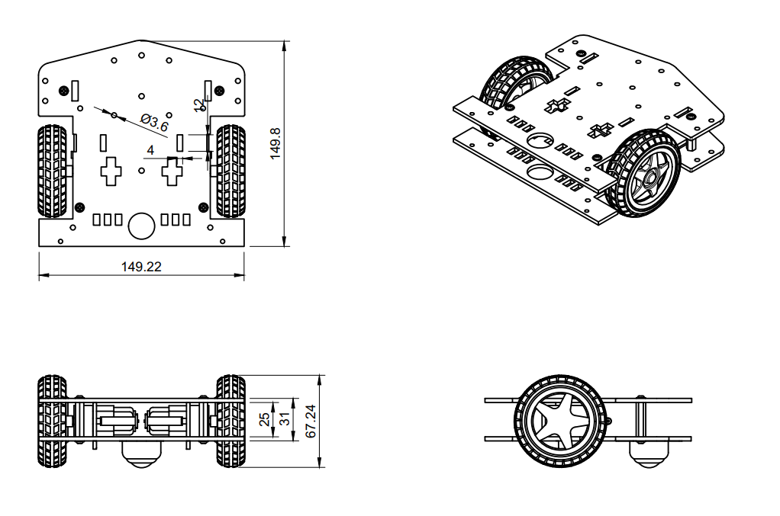

Por medio de la herramienta de simulación de Fusion 360, se exportó la siguiente vista previa:

**PLANO ELECTRÓNICO**

Se diseñó el siguiente plano electrónico, el cual muestra los materiales utilizados y sus conexiones respectivas. En particular, se detallan la conexión entre el Puente H para los motores de las ruedas, con el Arduino Mega, con el módulo de conexión y con la Raspberry. Adicionalmente, se incluyó la conexión de un sensor de ultrasonido pensando en su implementación a futuro para el proyecto final. En esta oportunidad, el sensor no será utilizado en ningún momento.

**INTEGRACIÓN MECÁNICA Y ELECTRÓNICA**

Para la integración entre la parte mecánica y la parte electrónica, se va a aprovechar el espacio disponible en la parte superior del chasis. Las partes electrónicas de mayor tamaño se acomodarán en esta. Es decir, sobre el chasis irán ubicados el Arduino Mega, la Raspberry y un stock para almacenar las baterías que alimentarán el robot.

A través de los agujeros en el chasis, se pasarán los cables que alimentarán los motores de las llantas que se ubicarán entre la parte superior y la parte inferior del chasis. A continuación, se muestra un esquema de simulación del montaje integrado:

